OH.GOV.HU email felcsatolása outlookba.
- email cím felvétele
File menü Fiók hozzáadása
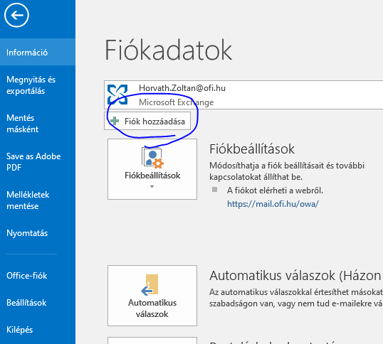

- Adatok megadása
Előzőleg a webmail-en megváltoztatott jelszó megadásával!
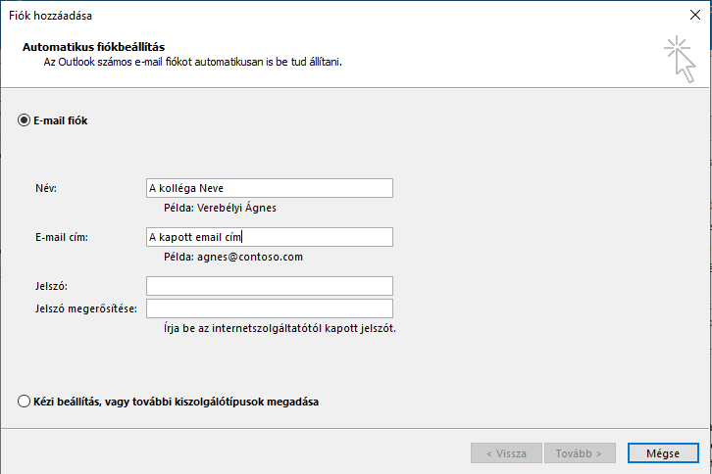

- Nincs szükség semmilyen további beállítás megadására, tovább gomb, majd ha a rendszer kéri újra be kell írni a jelszót.
- Az újonnan felcsatolt postafiók alul lesz megtalálható:
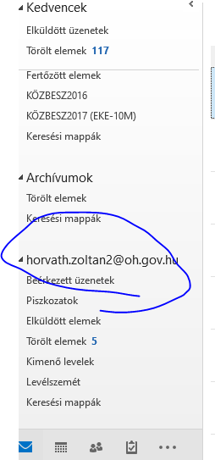
- Ízlés szerint feljebb húzni (drag&drop módszerre).
Az ofis postafiókról kapott, vagy küldött leveleket is át lehet húzni, de ez is opcionális, kinek mi a kényelmes.
- E-mail aláírás: File menü Beállítások
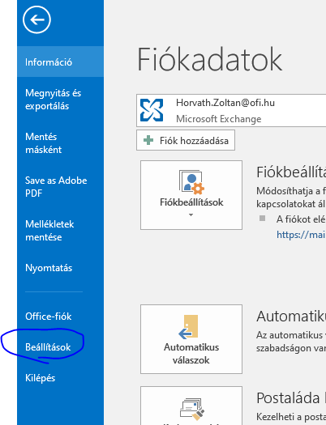
- Levelek fül Aláírások
pl.:
 | NÉV  titulus  Oktatási Hivatal  Tankönyvkiadási Koordinációs Osztály  H-1074 Budapest, Rákóczi út 70-72.  Mobil: +36 xx xxx xxxxx  E-mail: email  Web: www.oktatas.hu

- Automatikus választ is be lehetállítani, ha valaki szeretné. Itt pl. fel lehet hívni a figyelmet arra, hogy a levél küldője kapjon egy értesítést, hogy megváltozott az email cím…

- (az alapértelmezett email cím beállítása előtt kell megcsinálni)
File menü automatikus válaszok

- Beálllítás alapértelmezettnek:
File menü Fiókbeállítások újra a fiókbeállítások OH-s postafiók kiválasztása alul, majd felül: Beállítás alapértelmezettként.
